CEREREA DE FINANŢARE
(completare în MySMIS)
Acest document reprezintă un îndrumar pentru completarea în aplicația electronică MySMIS a unei cereri de finanțare pentru apelul de proiecte dedicat întreprinderilor, în cadrul Programului Operațional Regional 2014-2020.
Aici sunt descrise secțiunile cererii de finanțare, aplicabile acestui apel, ce trebuie completate în MySMIS. Sunt incluse instrucțiuni, recomandări și explicații pentru completarea corectă a datelor solicitate.
Pentru a putea întocmi și depune o cerere de finanțare, prin aplicația MySMIS, trebuie să vă creați mai întâi un cont de utilizator - http://www.fonduri-ue.ro/images/files/mysmis/1.Creare.cont.pdf
De asemenea, este necesară identificarea, crearea unei entități juridice - http://www.fonduri-ue.ro/images/files/mysmis/4.Identificare.electronic%C4%83.pdf
După crearea unui cont de utilizator și identificarea unei entități juridice (i.e. solicitantul), puteți selecta, dintre apelurile deschise în cadrul diferitelor programe operaționale, apelul de proiecte POR/2019/9/9.1/1/Întreprinderi aferent priorității de investiții 9.1 – Dezvoltare Locală sub Responsabilitatea Comunității (DLRC) din Programul Operațional Regional 2014-2020. În cadrul acestui apel se finanțează întreprinderile de economie socială de inserție conform Ordinului MDRAP 2587/2019 privind aprobarea schemei de ajutor de minimis pentru sprijinirea intreprinderilor de economie sociala de insertie in cadrul POR 2014-2020.
Înainte de a începe completarea cererii de finanțare, citiți cu atenție prevederile din ghidul specific aferent acestui apel și asigurați-vă că ați înțeles toate condițiile de accesare a finanțării.
Citiţi cu atenţie instrucţiunile, recomandările şi explicaţiile incluse în acest document, înainte de completarea cererii de finanțare.
Pentru acest apel de proiecte, aplicația MySMIS permite atașarea, la anumite secțiuni, a unor documente la cererea de finanțare, prin încărcarea fișierelor ce conțin aceste documente.
Conform prevederilor din ghidul specific, este obligatorie anexarea documentelor enumerate capitolul5”Completarea cererii de finanțare” din ghid. Toate aceste documente vor fi încărcate în MySMIS, în format PDF, după ce au fost semnate digital. Anexele pot fi încărcate în totalitate la o singură secțiune din cererea de finanțare (spre exemplu, la secțiunea Solicitant).
Pentru unele din anexele obligatorii, ghidul specific conține modele standard (e.g. declarația de eligibilitate, declarația de angajament, macheta ce conține analiza și previziunea financiară din planul de afaceri) sau recomandate (planul de afaceri) – după completare, acestea vor fi salvate în format PDF, semnate digital și încărcate în MySMIS. Celelalte documente (e.g. documente statutare, documente cadastrale) vor fi scanate, salvate în format PDF, semnate digital și încărcate în MySMIS, la completarea cererii de finanțare. La încărcarea în aplicația MySMIS, denumiți fiecare fișier în mod corespunzător și sugestiv, în câmpul „Fişierul reprezintă”.
Cuprins

0. Informații privind apelul de proiecte 3
1. Solicitant 4
2. Atribute proiect 10
3. Responsabil de proiect 12
4. Persoana de contact 12
5. Capacitate solicitant 13
6. Localizare proiect 14
7. Obiective proiect 14
8. Rezultate așteptate 16
9. Context 16
10. Justificare 16
11. Grup țintă 17
12. Sustenabilitate 18
13. Relevanță 19
14. Riscuri 20
15. Principii orizontale 21
16. Descrierea investiției 25
17. Indicatori prestabiliți 26
18. Indicatori suplimentari proiect 28
19. Plan de achiziții 28
20. Resurse umane implicate 31
21. Resurse materiale implicate 34
22. Activități previzionate 34
23. Buget – Activități și cheltuieli 36
24. Buget – Plan anual de cheltuieli 40
25. Buget – Rezultate 40
26. Buget – Amplasament 41
27. Buget – Câmp de intervenție 41
28. Buget – Formă de finanțare 42
29. Buget – Câmp de intervenție 42
30. Buget – Activitate economică 42
31. Buget – Obiectiv tematic 43
32. Buget – Mecanisme de aplicare teritorială 43
Se selectează din nomenclator codul codul 06. Inițiative de dezvoltare locală gestionate de comunitate 44
Introduceți valoarea eligibilă a proiectului. 44
33. Introduceți valoarea eligibilă a proiectului Buget – Natura investiției 44
34. Vizualizare proiect 45
35. Certificarea cererii de finanțare 45
36. Transmitere proiect 45

Informații privind apelul de proiecte
Numărul apelului de proiecte | POR/2019/9/9.1/1/Întreprinderi
Tipul asistenței financiare nerambursabile solicitate | Fondul European de Dezvoltare Regională (FEDR)
Programul operațional | PROGRAMUL OPERAȚIONAL REGIONAL 2014-2020
Axa prioritară 2014-2020 | 9: Sprijinirea regenerării economice și sociale a comunităților defavorizate din mediul urban
Prioritatea de investiții POR 2014-2020 | 9.1 Dezvoltare Locală sub Responsabilitatea Comunității (DLRC)
Obiectiv Specific | 9.1 Reducerea numărului de persoane aflate în risc de sărăcie şi excluziune socială, prin măsuri integrate

Solicitant
Toate datele referitoare la identificare, reprezentant legal, sediu social, date financiare, finanțări, descrierea structurii grupului se vor completa accesand meniul din dreapta sus a ecranului, funcția Modificare persoană juridică. Datele se pot introduce/ modifica doar de către reprezentantul legal/împuternicit al solicitantului.
Informațiile din profillul solicitantului se preiau în secțiunea Solicitant a fiecărei cereri de finanțare create în MySMIS.
Dat fiind acest considerent, este important ca solicitantul să actualizeze datele din profilului său, pe perioada procesului de verificare și contractare, în cazul în care intervin modificări asupra documentelor statutare/ informațiilor financiare/ asistenței financiare solicitate/acordate. Totodată, solicitantul trebuie să informeze AM/OI cu privire la modificările respective.
Toate anexele obligatorii la cererea de finanțare (conform cap. 5 ”Completarea cererii de finanțare” din Ghidul specific) pot fi încărcate în cadrul acestei secțiuni. Documentele vor fi încărcate în MySMIS, în format PDF, după ce au fost semnate digital.

Datele de identificare, reprezentant legal și sediu social
Secțiunea Solicitant este completată automat cu datele introduse anterior în Profil Persoană Juridică – Modificare Persoană Juridică – Date Generale / Date Financiare / Finanțări / Structura Grupului.
Datele cu privire la identificarea solicitantului, a reprezentantului legal și a sediului social sunt obligatorii. Datele trebuie să fie corelate cu cele din documentele statutare.
Tipul organizației – selectați ”IMM”, de exemplu, dacă solicitantul se încadrează în această categorie, în conformitate cu prevederile Legii 346/2004, cu modificările și completările ulterioare. În cadrul acestui apel sunt eligibile întreprinderile de economie socială de inserție, în condițiile stabilie în cadrul ghdiului specific și a prevederilor Ordinului MDRAP 2587/2019 privind aprobarea schemei de ajutor de minimis pentru sprijinirea intreprinderilor de economie sociala de insertie in cadrul POR 2014-2020.
Nr. Înregistrare – introduceți numărul de înregistrare în Registrul Comerțului
Registru – selectați Registrul Comerțului
Cod CAEN principal - Introduceți codul CAEN de 4 cifre (clasa CAEN) ce reprezintă obiectul principal de activitate al societății. Nu introduceți aici codul CAEN vizat de proiect; acesta va fi introdus într-o altă secțiune din cererea de finanțare.
Înregistrat în scopuri de TVA – selectați DA sau NU. Dacă solicitantul este înregistrat în scopuri de TVA, atunci trebuie anexată la cererea de finanțare inclusiv Certificatul de înregistrare în scopuri de TVA.
In ceea ce privește reprezentantul legal, datele de identificare ale acestuia trebuie să corespundă cu documentul de identificare ce va fi anexat. Reprezentantul legal al solicitantului este persoana care are dreptul, conform actelor constitutive, să reprezinte organizaţia şi să semneze în numele acesteia.

Date financiare
Se vor completa datele de indentificare ale conturilor bancare ce se preconizează a fi utilizate în cadrul proiectului. În acest sens, vă rugăm să aveți în vedere modelul standard de contract de finanțare cu privire la rambursarea/ plata cheltuielilor.
Se vor completa informațiile aferente ultimelor 3 exerciții financiare (sau a tuturor exercițiilor financiare încheiate, în cazul solicitanților care au mai puțin de 3 exerciții financiare încheiate) anterioare depunerii cererii de finanțare. Informațiile trebuie să corespundă cu situațiile financiare aferente. Informațiile referitoare la exercițiile financiare sunt obligatoriu de completat.
Se vor completa, în mod obligatoriu, cel puțin următoarele date:
- Numărul mediu de salariați
- Cifra de afaceri
- Active totale
- Capitalul social subscris
- Capitalul social propriu
- Profitul net
- Profitul din exploatare
În plus, vă rugăm să aveți în vedere ca informațiile din această secțiune să fie corelate cu cele incluse în cadrul Machetei privind analiza și previziunea financiară, anexată la Planul de afaceri. În cazul necorelării informaților din documentele anterior menționate, se vor cere clarificari.

Finanțări

Asistență acordată anterior
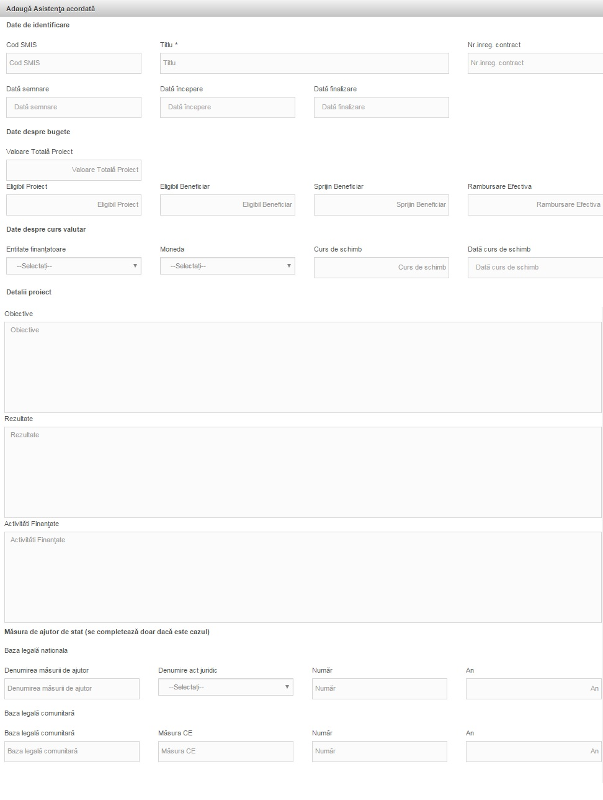
Completați datele solicitate pentru toate finanțările din surse publice obținute de entitatea solicitantă în ultimii 3 ani fiscali (i.e. ultimii 2 ani fiscali înainte de data depunerii cererii de finanţare şi anul curent depunerii cererii de finanţare).
Spre deosebire de această secțiune, în Declarația de eligibilitate, pe lângă finanțările obținute de entitatea solicitantă, vor fi menționate toate ajutoarele de stat/ de minimis primite, indiferent de forma de acordare (e.g. scutiri de taxe), pentru toate întreprinderile care fac parte din întreprinderea unică.

Asistență solicitată
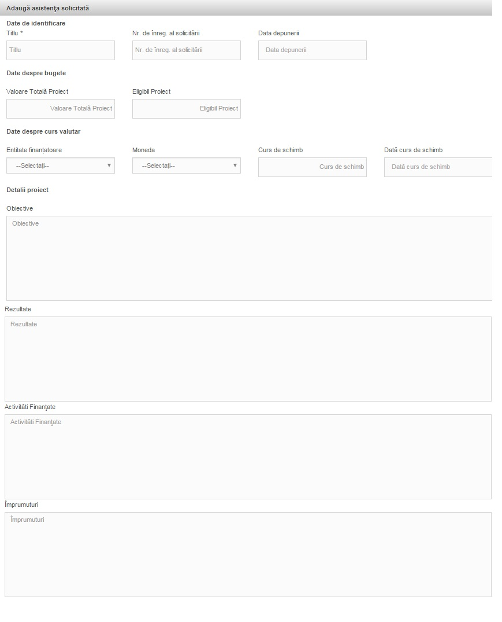
Dacă este cazul, completați cu informaţii despre finanțările solicitate, pentru care nu a fost încă emisă o decizie privind finanţarea.

Structura grupului
Dacă este cazul, descrieți relațiile de parteneriat și/sau legătură a solicitantului cu alte întreprinderi, în conformitate cu prevederile Legii 346/2004, cu modificările și completările ulterioare.
Corelați informațiile cu cele incluse în Declarația privind încadrarea în categoria IMM.

Atribute proiect
Se completează câmpurile cu datele proiectului și se apasă butonul .
Codul de asociere în proiect este generat automat de sistem. Acest este relevant doar pentru apelurile de proiecte în care solicitantul eligibil poate fi un parteneriat între diferite entități. Nu este cazul acestui apel.
Tip proiect - selectați tipul proiectului din opțiunile disponibile.
Proiect major - bifați ”Nu” la ambele întrebări. În acest apel de proiecte nu sunt finanțabile proiectele majore. Codul comun de identificare se aplică proiectelor majore.
Proiect fazat - bifați ”Nu”. Fazarea proiectelor nu este aplicabilă acestui apel.
Rețea transeuropeană, plan de acțiune comun - bifați ”Nu” la ambele întrebări.
Ajutor de stat - bifați ”Da”. Finanțarea în cadrul acestui apel face obiectul unei scheme de ajutor de minimis.
Proiect generator de venit - bifați ”Nu”. Normele privind proiectele generatoare de venituri nete și calculul necesarului de finanțare (”funding gap”) nu se aplică acestui apel de proiecte.
Natura 2000 - bifați ”Da” sau ”Nu”, după caz.
ITI Delta Dunării - bifați ”Nu”. În cadrul acestui apel nu sunt finanțabile investițiile localizate pe teritoriul acoperit de instrumentul Investiţii Teritoriale Integrate (ITI) Delta Dunării (municipiul Tulcea, orașele Babadag, Isaccea, Măcin și Sulina și 32 de comune).

Se va bifa mecanismul DLRC!

Responsabil de proiect
Se completează câmpurile funcției cu datele proiectului și se apasă butonul . Pentru adăugarea de date precum telefon, fax și email se apasă butonul . Pentru editarea sau ștergerea informațiilor amintite se apasă butoanele pentru editare și pentru ștergere.
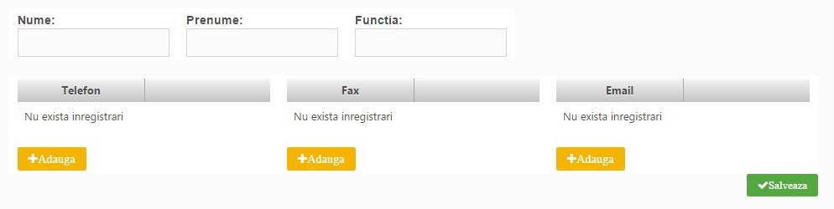Completați cu datele persoanei responabile din partea solicitantului cu implementarea prezentului proiect (managerul de proiect).

Persoana de contact
Se completează câmpurile funcției cu datele proiectului și se apasă butonul . Pentru adăugarea de date precum telefon, fax și email se apasă butonul . Pentru editarea sau ștergerea informațiilor amintite se apasă butoanele pentru editare și butonul pentru ștergere.

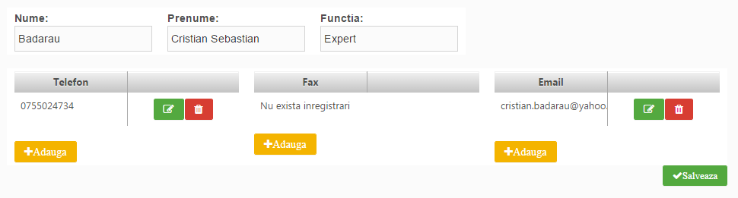
Persoana de contact este persoana desemnată de Solicitant să menţină contactul cu Autoritatea de Management/OI în procesul de verificare a Cererii de finanţare.
Persoana de contact poate fi aceeași cu reprezentantul legal sau managerul de proiect.
Atenție! Se va completa titlul Strategiei de Devoltare Locala aprobată spre finantare în cadrul POCU 2014-2020, din care face parte proiectul, precum și denumirea Grupului de Acțiune Locală, cu nume și prenume reprezentant legal, persoana de contact, telefon si fax.

Capacitate solicitant
Se completează câmpurile funcției cu datele proiectului și se apasă butonul .

Sursa de cofinanțare – selectați ”Contribuție privată”, varianta aplicabilă acestui apel de proiecte.
Calitatea entității în proiect – nu selectați niciuna din opțiunile disponibile (opțiunile disponibile nu sunt aplicabile acestui apel de proiecte).
Cod CAEN relevant - selectați domeniul de activitate (clasa CAEN = codul format din 4 cifre) vizat de investiţia propusă prin această cerere de finanţare. La momentul depunerii cererii de finanţare, domeniul de activitate trebuie să fie deja înscris în obiectul de activitate a solicitantului (conform actului constitutiv), indiferent dacă acesta reprezintă activitatea principală sau secundară a întreprinderii

Nu este obligatorie completarea următoarelor secțiuni:
- Capacitate administrativă
- Capacitate financiară
- Capacitate tehnică
- Capacitate juridică

Localizare proiect
Se completează câmpurile funcției cu datele proiectului și se apasă butonul . Pentru adăugarea de date precum județ, localitate și informații proiect se apasă butonul . Pentru editarea sau ștergerea informațiilor amintite se apasă butoanele pentru editare și butonul pentru ștergere.
Completați datele de identificare a loculului de implementare a proiectului.
Selectați Județul, Localitatea. Completați câmpul “Informații proiect” cu adresa completă a punctului de lucru identificat ca loc de implementare. Regiunea de dezvoltare va fi generată automat.
Pentru proiectele ce prevăd lucrări de construcții, includeți la ”Informații proiect” numărul cadastral al imobilului ce face obiectul proiectului.
Locul de implementare a proiectului trebuie să fie înregistrat ca sediu principal sau secundar (punct de lucru), conform certificatului constatator ORC. Excepție - în cazul unei cereri de finanțare care presupune înființarea unui sediu secundar (punct de lucru) ca urmare a realizării investiției, solicitantul se va angaja, prin declarația de angajament, ca, până la finalizarea implementării proiectului, să înregistreze locul de implementare ca punct de lucru.
Se va descrie zona urbana marginalizata careia i se adreseaza.

Obiective proiect
Se completează câmpurile funcției cu datele proiectului și se apasă butonul . Pentru adăugarea de date precum descriere obiective specifice ale proiectului se apasă butonul . Pentru editarea sau ștergerea informațiilor amintite se apasă butoanele pentru editare și butonul pentru ștergere.

Obiectiv general al proiectului/Scopul proiectului - Se va prezenta si descrie obiectivul general al proiectului.
Obiective specifice ale proiectului - Identificați maximum 3 obiective specifice ale proiectului de investiție. Atingerea tuturor obiectivelor specifice ar trebui sa asigure atingerea obiectivului general al proiectului. Obiectivele trebuie să fie formulate clar, cuantificabile și în strânsă corelare cu activităţile şi rezultatele prevăzute a se realiza.
De regulă, obiectivele specifice sunt atinse ca urmare a realizării unei activităţi / set de activităţi (componente) din cadrul proiectului, în timp ce atingerea obiectivului general este o consecinţă a îndeplinirii obiectivelor specifice.
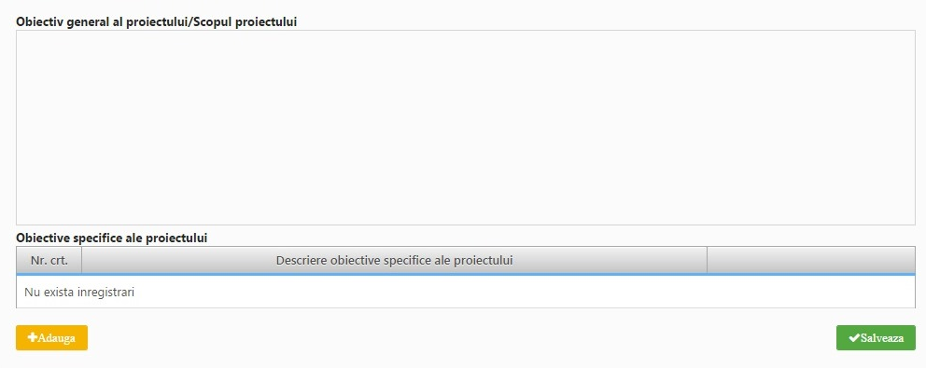

Rezultate așteptate
Se completează câmpurile funcției cu datele proiectului și se apasă butonul . Pentru adăugarea de date se apasă butonul . Pentru editarea sau ștergerea informațiilor amintite se apasă butoanele pentru editare și butonul pentru ștergere.
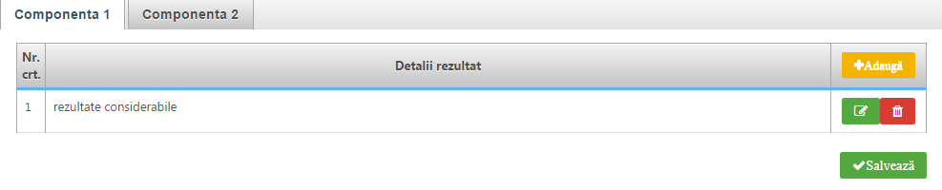
Definiți maximum 3 rezultate așteptate ca urmare a realizării investiției, în strânsă corelare cu obiectivele specifice identificate mai sus (obținerea rezultatelor așteptate ar trebui să asigure îndeplinirea obiectivelor specifice).

Context
Nu este obligatorie completarea acestei secțiuni.

Justificare
Se completează câmpul funcției cu datele proiectului și se apasă butonul .
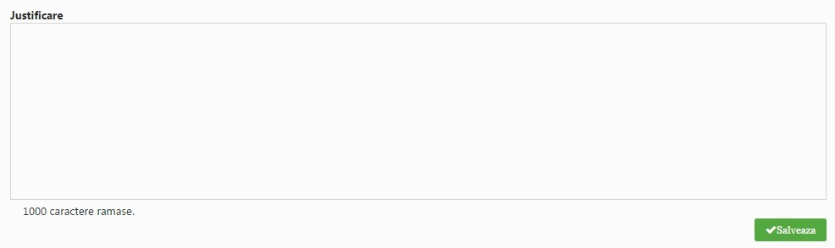
Prezentați succint premisele realizării investiției și măsura în care aceasta va răspunde unei anumite probleme, nevoi din domeniul antreprenorial, ori pe piața relevantă pe care activați.
Descrieţi cum proiectul propus va conduce la îndeplinirea obiectivelor priorității de investiție 9.1.
Justificați oportunitatea proiectului în contextul identificat mai sus.
Informațiile cu privire la obiectivele proiectului, la contextul proiectului, precum și informațiile privind justificarea necesității implementării proiectului trebuie să fie corelate și coerente, fiind elemente ce se vor puncta în procesul de verificare.
Informațiile și justificările trebuie să se bazeze pe studii și date statistice, cât mai recente datei depunerii cererii de finanțare, iar sursele de unde au fost preluate trebuie să fie identificabile și verificabile.
Proiectul este complementar și se abordează integrat cu cel puțin un proiect finanțat din POCU 2014-2020, așa cum sunt descrise în Matricea de corespondență privind complementaritatea intervențiilor subsumate listei indicative de intervenții pentru care se intenționează solicitarea finanțării din POCU și din POR (Anexa 20 a SDL aprobate)
La Cererea de finanțare, se va anexa un extras din lista de proiecte selectate de GAL in conformitate cu Matricea de corespondență privind complementaritatea intervențiilor subsumate listei indicative de intervenții pentru care se intenționează solicitarea finanțării din POCU și din POR impreuna cu lista de interventii complementare din POCU, conform SDL aprobate.
Se va avea în vedere tabelul de mai jos în structurarea informației incluse în cadrul MYSMIS.
Documentul relevant | Mod de relaţionare
Titlul (titlurile) programului (programelor) | Modul de relaţionare a proiectului ce face obiectul acestei cereri de finanţare cu programul (programele) menţionat(e)
Titlul (titlurile) strategiei (strategiilor) | Modul de relaţionare a proiectului ce face obiectul acestei cereri de finanţare cu strategia (strategiile) menţionată(e)
Titlul (titlurile) proiectului (proiectelor) | Modul de relaţionare a proiectului ce face obiectul acestei cereri de finanţare cu proiectul (proiectele) menţionat(e), codul SMIS sau număr de înregistrare , dacă este cazul
Alt(e) document(e) relevant(e) la nivel regional/naţional | Modul de relaţionare a proiectului ce face obiectul acestei cereri de finanţare cu documentul (documentele) menţionat(e)

Grup țintă
Se completează câmpul funcției cu datele proiectului și se apasă butonul .
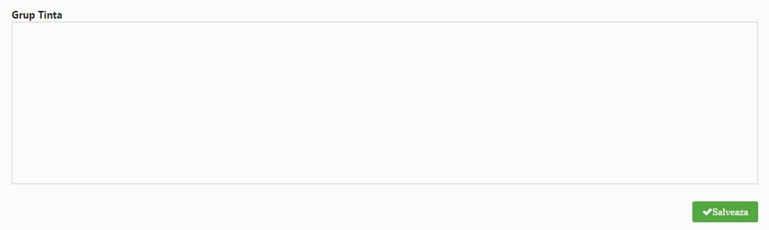
Enumerați categoriile de entități (persoane fizice, persoane juridice) care vor beneficia ca urmare a implementării și funcționării investiției ce face obiectul acestei cereri de finanțare.
Identificați zona urbana marginalizată căreia i se adreseaz proiectul, beneficiarii direcți, respectiv indirecți și beneficiile acestora, ca urmare a realizării investiției. Corelați informațiile cu secțiunile relevante din planul de afaceri.
Specificați în clar dacă proiectul prevede angajarea de persoane din categorii defavorizate (a se vedea precizările din grila de verificare în acest sens). Dacă da, menționați categoria (categoriile) avute în vedere, precum și alte detalii pe care le considerați relevante în acest context. Atenție! Întrucât, în contextul contribuției investiției la promovarea măsurilor de asigurare a egalității de șanse și tratament, angajarea de persoane din categorii defavorizate este obligatorie nerespectarea obligației asumate (de a angaja persoane din categorii defavorizate), poate conduce la rezilierea contractului de finanțare și recuperarea finanțării.

Sustenabilitate
Se completează câmpurile funcției cu datele proiectului și se apasă butonul .
- Completați doar câmpul Descriere/ Valorificarea rezultatelor, precizând modul în care proiectul se va auto-susţine financiar după încetarea finanţării solicitate prin prezenta cerere de finanţare, capacitatea de a asigura operarea şi întreţinerea investiţiei după finalizare (entităţi responsabile, modul în care proiectul se va susţine financiar după încetarea finanţării solicitate prin prezenta cerere de finanţare, capacitatea de a asigura operarea şi întreţinerea investiţiei după finalizare (entităţi responsabile, fonduri, activităţi, orizont de timp), precum şi de menţinere a structurii.
- informații cu privire la toate acordurile instituționale relevante cu părți terțe pentru implementarea proiectului și exploatarea cu succes a facilităților care au fost planificate și eventual încheiate.
- informații cu privire la sustenabilitatea instituțională
- elemente din planul de mentenanță aferent investiției.
Precizaţi modul în care va fi asigurată acoperirea tuturor cheltuielilor asociate exploatării proiectului în condiţii optime după încetarea finanţării solicitate prin prezenta cerere de finanţare.
Se va preciza modalitatea de susţinere financiară a proiectului după încetarea finanţării solicitate prin prezenta cerere de finanţare, capacitatea de a asigura operarea şi întreţinerea investiţiei după finalizare (entităţi responsabile, fonduri, activităţi, orizont de timp).
De asemenea, se va preciza modalitatea prin care proiectul va evalua/cuantifica şi estima impactul pe care îl au activităţile de diseminare/conştientizare, atât în perioada de implementare, cât şi după finalizarea proiectului.
Vor fi tratate şi următoarele aspecte:
- Ce acţiuni/activităţi vor trebui realizate şi/sau continuate după finalizarea proiectului
- Cum vor fi realizate aceste acţiuni/activităţi şi ce resurse vor fi necesare
- Posibilitatea de a obţine alte fonduri după finalizarea proiectului
- Cum, unde şi de cine va fi utilizată infrastructura finanţată/dotarea/etc. după finalizarea proiectului
- În ce măsură vor fi diseminate rezultatele şi experienţele după finalizarea proiectului către persoanele şi/sau organizaţiile care le-ar putea utiliza cel mai bine (vă rugăm identificaţi pe cât posibil aceste persoane/organizaţii).

Se va detalia modul de raportare și modalitatea de comunicare către Grupul de Acțiune Locală aferenet SDL din care face parte proiectul, asupra implementării și rezultatelor proiectului pe toata perioada de durabilitate a proiectului.

Relevanță
Completarea acestei secțiuni din cererea de finanțare este obligatorie.
Se va bifa:
- Strategie de Dezvoltare Locala in cadrul mecanismului DLRC
Aspectele la care face referire această secțiune au fost tratate în cadrul secțiunilor privind Contextul și Justificarea proiectului.

Riscuri
Se completează câmpurile funcției cu datele proiectului și se apasă butonul . Pentru adăugarea de date se apasă butonul . Pentru editarea sau ștergerea informațiilor amintite se apasă butoanele pentru editare și butonul pentru ștergere.
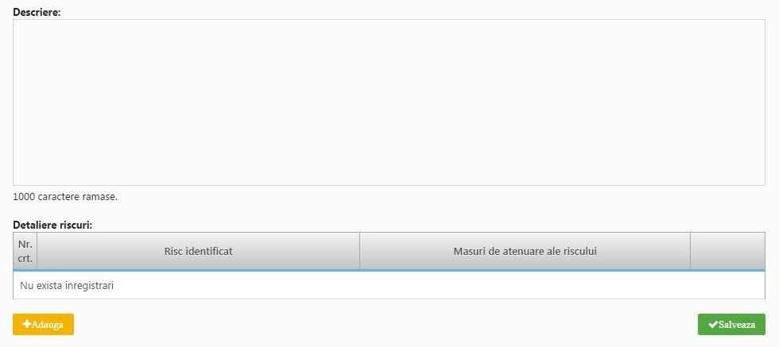
Identificati riscurile ce pot afecta implementarea proiectului in conditiile prevazute (activitati, rezultate, obiective, buget, plan de achizitii etc) si masurile de atenuare a acestora.

Principii orizontale
Se completează câmpurile funcției cu datele proiectului și se apasă butonul .
Egalitate de șanse
Consultați recomandările din Ghidul privind integrarea principiilor orizontale în cadrul proiectelor finanţate din Fondurile Europene Structurale şi de Investiţii 2014-2020. Respectarea minumului legislativ cu privire la aceste aspecte reprezintă îndeplinirea criteriului de eligibilitate, măsurile suplimentare fiind punctate suplimentar în cadrul evaluării tehnice și financiare.
Egalitatea de gen - Subliniaţi modul în care principiile privind egalitatea de gen au fost integrate în elaborarea şi implementarea proiectului, fie în activităţile, fie în managementul proiectului, menţionând orice componentă specifică care arată acest lucru (e.g. adaptarea infrastructurii/ echipamentelor pentru accesul persoanelor cu dizabilităţi
Respectarea principiului egalităţii de gen presupune asigurarea unui nivel egal de vizibilitate, afirmare și participare pentru ambele sexe în toate sferele vieții publice și private. Egalitatea de gen este opusul inegalității de gen, nu a diferențelor de gen, și urmărește promovarea participării depline a femeilor și bărbaților în societate.
Prezentați, după caz, acele măsuri specifice prin care se asigură respectarea prevederilor legale în domeniul egalității de gen.
Prezentați modul în care beneficiarul va asigura egalitatea de şanse şi de tratament între angajaţi, femei şi bărbaţi, în cadrul relaţiilor de muncă de orice fel.
Nediscriminare - Specificați în clar dacă proiectul prevede angajarea de persoane din categorii defavorizate (a se vedea precizările din grila de evaluare tehnică și financiară în acest sens). Dacă da, menționați categoria (categoriile) avute în vedere, precum și alte detalii pe care le considerați relevante în acest context.
Atenție! Întrucât, în contextul contribuției investiției la promovarea măsurilor de asigurare a egalității de șanse și tratament, atât angajarea de persoane din categorii defavorizate, cât și asigurarea unor măsuri de adaptare a infrastructurii (altele decât măsurile de conformare cu obligațiile legale în acest domeniu) sunt punctate suplimentar în cadrul evaluării tehnice și financiare a proiectului dvs., nerespectarea obligațiilor asumate, poate conduce la rezilierea contractului de finanțare și recuperarea finanțării.
Pentru a asigura respectarea principiului nediscriminării, proiectul trebuie să ofere o descriere a modului în care activităţile desfăşurate se supun reglementărilor care interzic discriminarea.
Prezentați modul în care beneficiarul va asigura condițiile pentru prevenirea oricărei forme de discriminare în implementarea proiectului.
Prin discriminare se înţelege „orice deosebire, excludere, restricţie sau preferinţă, pe bază de rasă, naţionalitate, etnie, limbă, religie, categorie socială, convingeri, sex, orientare sexuală, vârstă, handicap, boală cronică necontagioasă, infectare HIV, apartenenţă la o categorie defavorizată, precum şi orice alt criteriu care are ca scop sau efect restrângerea, înlăturarea recunoaşterii, folosinţei sau exercitării, în condiţii de egalitate, a drepturilor omului şi a libertăţilor fundamentale sau a drepturilor recunoscute de lege, în domeniul politic, economic, social şi cultural sau în orice alte domenii ale vieţii publice” (Ordonanța de Guvern nr. 137/2000 privind prevenirea și sancționarea tuturor formelor de discriminare, Art. 2.1).
Accesibilitate persoane cu dizabilități - Specificați în clar dacă proiectul prevede măsuri de adaptare a infrastructurii, inclusiv a echipamentelor și utilajelor pentru accesul și operarea de către persoane cu dizabilităţi, altele decât măsuri de conformare cu obligațiile legale în acest domeniu. Dacă da, detaliați în ce constau aceste măsuri. Corelați informațiile furnizate cu descrierea investiției din secțiunile relevante ale cererii de finanțare și ale planului de afaceri, precum și cu bugetul proiectului (prin identificarea corespunzătoare a costurilor aferente acestor măsuri).
Atenție! Întrucât, în contextul contribuției investiției la promovarea măsurilor de asigurare a egalității de șanse și tratament, atât angajarea de persoane din categorii defavorizate, cât și asigurarea unor măsuri de adaptare a infrastructurii (altele decât măsurile de conformare cu obligațiile legale în acest domeniu) sunt punctate suplimentar în cadrul evaluării tehnice și financiare a proiectului dvs., nerespectarea obligațiilor asumate, poate conduce la rezilierea contractului de finanțare și recuperarea finanțării.
Conceptul de accesibilitate este definit în „Strategia europeană a dizabilității 2010 - 2020 - Reînnoirea angajamentului către o Europă fără bariere” ca “posibilitatea asigurată persoanelor cu dizabilități de a avea acces, în condiții de egalitate cu ceilalți cetățeni, la mediul fizic, transport, tehnologii și sisteme de informații și comunicare, precum și la alte facilități și servicii “.
Se completează cu o prezentare a modului în care solicitantul se va asigura că principiul accesibilității va fi respectat. (în cadrul tuturor investiţiilor în infrastructură, se va avea în vedere ca toate obstacolele fizice să fie înlăturate / ameliorate, vor fi prevăzute spaţii speciale de acces în vederea asigurării accesibilităţii pentru persoanele cu dizabilităţi, îndeplinind astfel prevederile legislaţiei în vigoare cu privire la accesul în clădirile şi structurile de utilitate publică).

Schimbări demografice - Nu este obligatorie completarea acestei secțiuni

Dezvoltare durabilă
Consultați recomandările din Ghidul privind integrarea principiilor orizontale în cadrul proiectelor finanţate din Fondurile Europene Structurale şi de Investiţii 2014-2020. Respectarea minumului legislativ cu privire la aceste aspecte reprezintă îndeplinirea criteriului de eligibilitate, măsurile suplimentare fiind punctate suplimentar în cadrul evaluării tehnice și financiare.
Utilizarea eficientă a resurselor - Explicaţi modul în care proiectul contribuie la maximizarea beneficiilor şi reducerea efectelor negative asupra mediului înconjurător, inclusiv măsuri de promovare a eficienţei energetice.
Unde este cazul, prezentaţi modul în care proiectul propus se încadrează în politica solicitantului de protejare şi îmbunătăţire a mediului înconjurător.
Specificați în clar dacă proiectul prevede măsuri de îmbunătățire a calității mediului înconjurător și de creștere a eficienței energetice, altele decât măsurile de conformare cu obligațiile legale în aceste domenii, prin:
- Utilizarea surselor regenerabile de energie
- Retehnologizarea/ achiziționarea echipamentelor mai eficiente energetic (inclusiv eficientizarea iluminatului în spațiile de producţie), optimizarea funcţionării instalaţiilor şi a fluxurilor tehnologice
- Minimizarea la sursă a deșeurilor generate, creșterea gradului de recuperare și reciclare a deșeurilor
Detaliați componentele investiționale pe care le considerați relevante pentru punctele de mai sus și justificați relevanța. Corelați informațiile furnizate cu descrierea investiției din secțiunile relevante ale cererii de finanțare și ale planului de afaceri, precum și cu bugetul proiectului (prin identificarea corespunzătoare a costurilor aferente acestor măsuri).
Atenție! Întrucât, în contextul contribuției investiției la promovarea principiilor privind dezvoltarea durabilă, măsurile de îmbunătățire a calității mediului înconjurător și de creștere a eficienței energetice (altele decât măsurile de conformare cu obligațiile legale în acest domeniu), sunt punctate suplimentar în cadrul evaluării tehnice și financiare a proiectului dvs., nerespectarea obligațiilor asumate, poate conduce la rezilierea contractului de finanțare și recuperarea finanțării. ]

Nu este obligatorie completarea următoarelor secțiuni:
- Poluatorul plătește
- Protecția biodiversității
- Atenuarea și adaptarea la schimbările climatice
- Reziliența la dezastre

Descrierea investiției
Se completează câmpul funcției cu datele proiectului și se apasă butonul .
Descrieți investiția, specificând ce se dorește a se realiza prin proiect (ex. extinderea unui corp de clădire cu două etaje sau construirea și dotarea a 3 corpuri de clădire în suprață de ... mp fiecare, racordarea la utilități; achiziționarea de echipamente pentru dotarea unui spațiu de producție).
Nu este necesar să enumerați specificațiile tehnice ale echipamentelor (acestea vor fi incluse în planul de afacei). Corelați informațiile cu celelalte secțiuni ale cererii de finanațare, inclusiv planul de afaceri.
Nu este necesar să enumerați activitățile proiectului, acestea făcând obiectul secțiunii dedicate activităților.
Se va descrie investiția, specificând ce se dorește a se realiza prin proiect. Se vor specifica pentru principalele lucrări de intervenție/ activități aferente investiției de bază.
Dacă e cazul, se vor menționa inclusiv intervențiile cărora le corespund cheltuieli încadrate în proporție de 100% în categoria cheltuielilor neeligibile.
Informațiile incluse în cadrul acestei subsecțiuni se vor corela cu datele din cadrul documentației tehnico-economice.
Totodată, se va descrie zona marginalizată identificată conform Strategiei de Dezvoltare Locală selectată pentru finanțare din care face parte proiectul.
Descrieți investiția, specificând ce se dorește a se realiza prin proiect conform categoriilor de investitii așa cum sunt descrise in cadrul ghidului specific.
Se completează următoarele informații:
- populaţia comunităţii marginalizate la care se referă proiectul;
- procentul populaţiei de etnie romă din cadrul populaţiei comunităţii marginalizate;
- suprafeţele imobilelor (teren și/sau clădire) – obiect al proiectului;
- impactul proiectului asupra comunitatii marginalizate urbane (proiectul este localizat aproape/departe de majoritatea populaţiei marginalizate, numărul de beneficiari direcţi din comunitatea marginalizată).
Se va descrie modul in care se respectă principiul intervenţiei plasate în zona nevoii identificate („area based approach”), pentru un impact cât mai mare asupra beneficiarilor finali.
Nu este necesar să enumerați specificațiile tehnice ale echipamentelor. Corelați informațiile cu celelalte secțiuni ale cererii de finanțare.
Nu este necesar să enumerați activitățile proiectului, acestea făcând obiectul secțiunii dedicate activităților.

Indicatori prestabiliți
Se completează câmpurile funcției cu datele proiectului și se apasă butonul . Pentru adăugarea de date se apasă butonul . Pentru editarea sau ștergerea informațiilor amintite se apasă butoanele pentru editare și butonul pentru ștergere.

Selectați din nomenclator indicatorii prestabiliți de realizare:
- Persoane care trăiesc în zone urbane unde s-au implementat strategii integrate de dezvoltare locală /nr. persoane - 1S46
- Spații deschise create sau reabilitate în zonele urbane /m² - CO 38
- Clădiri publice sau comerciale construite sau renovate în zonele urbane/m² -CO39*
*definitie standard a indicatorului conform Regulamentului CE (în cazul PI 9.1, indicatorul se referă doar la clădiri publice – a se vedea Anexa - Descrierea indicatorilor, la prezentul ghid)
Indicatorii prestabiliți de rezultat:
Selectați din Nomenclator Denumire Indicator:
Informațiile solicitate în tabelul privind Indicatori prestabiliți de rezultat nu se raportează de către beneficiar.
Indicatorii prestabiliți de realizare:
Selectați din Nomenclator indicatorii prestabiliți de realizare (de output).
Indicatorii de realizare vor fi preluaţi în aceasta secțiune centralizat, la nivel de proiect.
Anul de referință (se va interpreta ca An) - se va completa cu anul în care se propune a fi atinsă valoarea țintă (anul estimat pentru finalizarea implementării proiectului).
Total – se va completa cu valoarea indicatorului la finalul implementării proiectului (valoarea țintă)

Se va urmări corelarea cu informațiile menționate în secțiunea Rezultate așteptate din Cererea de finanțare.
Se va consulta Anexa - Descrierea indicatorilor aferentă Ghidului specific.

Femei, Bărbați – nu se vor completa aceste câmpuri.
Nu se accepta identificarea și cuantificarea în cadrul cererii de finanțare a altor indicatori în afara celor menționați în cadrul Ghidul specific apelului de proiecte.

Indicator de proiect | Valoare la începutul implementării proiectului | Valoare la finalul implementării proiectului
Populația care trăiește în zonele cu intervenții în regenerarea fizică, economică și socială a comunităților marginalizate din municipii reședință de județ/nr. persoane
Spații deschise create sau reabilitate în zonele urbane/m²
Clădiri publice sau comerciale construite sau renovate în zonele urbane/m²*
*definiție standard a indicatorului conform Regulamentului CE (în cazul PI 9.1, indicatorul se referă doar la clădiri publice – a se vedea Anexa - Descrierea indicatorilor
Câmpul Anul de referință se va completa cu anul estimat pentru finalizarea implementării proiectului

Indicatori suplimentari proiect
Nu se completeaza.

Plan de achiziții
Se completează câmpuri funcției cu datele proiectului și se apasă butonul . Pentru adăugarea de date se apasă butonul . Pentru editarea sau ștergerea informațiilor amintite se apasă butoanele pentru editare și butonul pentru ștergere.
Completați detaliile aferente tuturor contractelor de achiziţie atribuite şi/sau preconizate a fi atribuite pentru implementarea proiectului, indiferent de procedura de atribuire urmată, indiferent dacă este vorba de cheltuieli eligibile/neeligibile.
Atribuirea contractelor de achiziție lucrări, servicii, bunuri trebuie să se realizeze cu respectarea prevederilor Ordinului ministrului fondurilor europene nr. 3.123/2015, privind aplicarea pentru perioada 2014-2020 a procedurii simplificate aplicată de beneficiarii privați în cadrul proiectelor finanţate din instrumente structurale, obiectivul „Convergenţă” precum şi în cadrul proiectelor finanţate prin Mecanismele Financiare SEE şi Norvegian pentru atribuirea contractelor de furnizare, servicii sau lucrări. (Monitorul Oficial al României nr. 867/20.11.2015).
Atribuirea contractelor de achiziție pentru cheltuielile ce pot fi considerate eligibile înainte de semnarea contractului de finanțare (consultanță pentru elaborarea cererii de finanțare) trebuie să fie realizate cu respectarea prevederilor Ordinul ministrului fondurilor europene nr. 427/2016 privind aprobarea Procedurii simplificate aplicată de solicitanţii privaţi de finanţare din instrumente structurale 2014-2020 pentru atribuirea contractelor de furnizare, servicii sau lucrări
Pentru achizițiile realizate deja (contracte de achiziție atribuite) până la depunerea cererii de finanțare (e.g. serviciile de consultanță pentru elaborarea cererii de finanțare), completați următoarele:
- Titlu achiziţie (obligatoriu) – titlul contractului de achiziție, succint și sugestiv
- Descriere achiziţie (opțional) - descriere succintă a obiectului contractului de achiziție
- CPV (obligatoriu) – selectați din nomenclator, conform Vocabularului comun privind achiziţiile publice (Common Procurement Vocabulary), aprobat prin Regulamentul (CE) nr. 2195/2002 (http://eur-lex.europa.eu/legal-content/RO/TXT/?uri=celex:32002R2195)
- Tip contract (obligatoriu) – selectați din nomenclator opțiunea aplicabilă
- Tip procedura (obligatoriu) – selectați din nomenclator „Achiziție directă” sau „Achiziție privată”, după caz
- Valoare contract (obligatoriu) – introduceți valoarea contractului de achiziție, inclusiv TVA, indiferent dacă cheltuiala aferentă acestei achiziții este inclusă, în bugetul proiectului, în categoria eligibile sau neeligibile.
- Moneda (obligatoriu) – selectați din nomenclator
- Dată publicare procedură – selectați data completă (an, lună, zi)
- Dată publicare rezultat – selectați data completă (an, lună, zi)
- Dată semnare contract (obligatoriu) – selectați data completă (an, lună, zi)
- Dată transmitere J.O.U.E. (dacă este cazul)
Pentru achiziții previzionate după semnarea contractului de finanțare completați următoarele:
- Titlu achiziţie (obligatoriu) – titlul contractului de achiziție, succint și sugestiv
- Descriere achiziţie (opțional) - descriere succintă a obiectului contractului de achiziție
- CPV (obligatoriu) – selectați din nomenclator
- Tip contract (obligatoriu) – selectați din nomenclator opțiunea aplicabilă
- Tip procedura (obligatoriu) – selectați din nomenclator „Achiziție directă” sau „Achiziție privată”, după caz
- Valoare contract (obligatoriu) – introduceți valoarea contractului de achiziție, inclusiv TVA, indiferent dacă cheltuiala aferentă acestei achiziții este inclusă, în bugetul proiectului, în categoria eligibile sau neeligibile.
- Moneda (obligatoriu) – selectați din nomenclator
- Dată publicare procedură (obligatoriu) – selectați cel puțin anul și luna, estimând demararea implementării proiectului (semnarea contractului de finanțare) la aproximativ 6 luni de la depunerea cererii de finanțare
- Dată publicare rezultat (obligatoriu) – selectați cel puțin anul și luna, estimând demararea implementării proiectului (semnarea contractului de finanțare) la aproximativ 6 luni de la depunerea cererii de finanțare
- Dată semnare contract (obligatoriu) – selectați cel puțin anul și luna, estimând demararea implementării proiectului (semnarea contractului de finanțare) la aproximativ 6 luni de la depunerea cererii de finanțare
- Dată transmitere J.O.U.E. (dacă este cazul)

Resurse umane implicate
Se completează câmpurile funcției cu datele proiectului și se apasă butonul . Pentru adăugarea de date se apasă butonul . Pentru editarea sau ștergerea informațiilor amintite se apasă butoanele pentru editare și butonul pentru ștergere.

Dacă managementul proiectului va fi realizat cu resurse umane proprii selectați Tipul formularului și completați cu datele aferente Fișei de post și/sau CV-ului dacă persoana respectivă este deja angajată în cadrul societății.
Adăugați fiecare expert implicat în implementarea proiectului (echipa de implementare a proiectului)
- Rol (e.g. expert achiziții, jurist)
- Codul ocupației (selectați din nomenclator, conform COR)
- Tip formular – completați detalii suplimentare cu privire la expertul înregistrat. Furnizarea acestor detalii poate fi făcută la nivel de:
  - Fișa postului (pentru experți ce urmează a fi cooptați în echipa de implementare a proiectului) – introduceți cerințele privind educația, experiența, competențele, cunoștințele de limbă straină solicitate.
  - Curriculum Vitae (pentru experți cooptați deja în echipa de implementare a proiectului) – introduceți date de identificare a expertului și informații din CV-ul acestuia.
Corelați informațiile inclusiv cu secțiunea relevantă din planul de afaceri.
Cheltuielile cu achiziționarea serviciilor de consultanță pentru managementul proiectului sunt eligibile. Consultați detaliile privind condițiile de eligibilitate a cheltuielilor din Ghidul specific, secțiunea 3.4. ”Eligibilitatea cheltuielilor”.

Resurse materiale implicate
Completarea acestei secțiuni nu este obligatorie.

Activități previzionate
Se completează câmpurile funcției cu datele proiectului și se apasă butonul . Pentru adăugarea de date se apasă butonul . Pentru editarea sau ștergerea informațiilor amintite se apasă butoanele pentru editare și butonul pentru ștergere.
Pentru adăugarea de subactivități se apasă butonul si se completează datele solicitate. Aceste activități și subactivități se vor prelua în funcția ”Buget - Activități și cheltuieli” unde se vor completa cheltuielile aferente.
În cazul în care există activități fără subactivități în cadrul proiectului, pentru a putea introduce datele complete, se va crea o subactivitate.
Completaţi detalii cu privire la activităţile și subactivitățile proiectului, atât cele care au avut loc până la momentul depunerii Cererii de finanţare, cât şi cele previzionate a se realiza după momentul depunerii Cererii de finanţare.
Atenție! Nu sunt eligibile proiectele care includ investiții demarate (i.e. a fost începută execuția lucrărilor de construcții sau a fost dată o comandă fermă de bunuri) înainte de semnarea contractului de finanțare.
Introduceți activitățile, la nivel de titlu. Activitățile introduse sunt grupate, în mod automat, în cadrul „Componentei 1”. Proiectul va conține doar această componentă. Împărțirea pe componente a activităților unui proiect este aplicabilă doar proiectelor de tip integrat; acestea nu fac obiectul acestui apel. La nivel de activitate, nu pot fi introduse detalii suplimentare, în afara titlului activității.
La fiecare activitate în parte, definiți subactivitățile componente. Detaliile privind calendarul de realizare, responsabili etc, pot fi definite doar la nivel de subactivitate. În cazul în care nu ați intenționat structurarea unei activități în subactivități, este obligatorie crearea a cel puțin unei subactivități, pentru a putea introduce detalii suplimentare și pentru a putea asocia o cheltuială bugetară respectivei activități/subactivități. Completați următoarele:
- Titlul (concis, sugestiv)
- Data începerii/ finalizării
  - Pentru subactivități realizate deja înainte de semnarea contractului de finanțare – se vor introduce cel putin anul și luna
  - Pentru subactivități previzionate a se realiza după semnarea contractului de finanțare – selectați cel puțin anul și luna, estimând demararea implementării proiectului (semnarea contractului de finanțare) la aproximativ 6 luni de la depunerea cererii de finanțare (similar completării planului de achiziții)
- Rezultate previzionate – selectați rezultatul (anterior definit) la a cărui realizare contribuie implementarea respectivei subactivități
- Partenerii implicaţi ai subactivităţii – se va selecta denumirea solicitantului
- Amplasamentele din cadrul subactivităţii – nu se aplică (definirea amplasamentelor, în secțiunea Resurse materiale implicate nu este obligatorie)

Acolo unde este cazul, includeți (sub)activități referitoare la:
- Elaborarea cererii de finanțare
- Elaborarea documentațiilor de atribuire a contractelor de achiziție și derularea procedurilor de atribuire aferente
- Execuția și monitorizarea fiecăruia din contractele de achiziție lucrări, bunuri, servicii
- Angajarea de personal
- Autorizarea clasei CAEN vizate de proiect, la locul de implementare (dacă proiectul implică înființarea unui sediu secundar (punct de lucru) ori activarea într-un nou domeniu de activitate ca urmare a realizării investiției
- Obținerea diverselor avize/ autorizații de funcționare, în funcție de specificul investiției realizate, în scopul asigurării condițiilor necesare operării acesteia în condiții optime
- Raportarea progresului în implementarea proiectului, conform prevederilor contractului de finanțare
- Implementarea măsurilor de informare și publicitate obligatorii, conform prevederilor contractului de finanțare
- Auditul financiar al proiectului
Durata de implementare a proiectului va fi calculată în mod automat.

Buget – Activități și cheltuieli
Introducerea datelor in această funcție depinde de definirea activităților și subactivităților din funcția ”Activități previzionate”. Aceste activități și subactivități se vor prelua în funcția ”Buget - Activități și cheltuieli” unde se vor completa cheltuielile aferente.
Pentru adăugarea cheltuielilor se apasă butonul si se completează datele solicitate.
Dacă proiectul beneficiază de ajutor de stat se va apăsa butonul ”Da” moment în care se vor afișa alte câmpuri care vor trebui completate.
Daca se dorește atașarea de documente la nivel de detaliere a cheltuielilor (ex. facturi…) ele vor trebui sa fie atașate premergător în pagina principală a funcției ”Buget – Activități și cheltuieli”. Pentru a atașa un document se apasă butonul , se completează datele din fereastra ce se va deschide și apoi se salvează.
Se completează câmpurile funcției cu datele proiectului și se apasă butonul . Pentru editarea sau ștergerea informațiilor amintite se apasă butoanele pentru editare și butonul pentru ștergere.

Observație:
Câmpul TVA este un câmp editabil. În cazul cheltuielilor nepurtătoare de TVA, TVA-ul este 0.
Pentru a șterge o activitate se aplică principiul ștergerii informațiilor de la sfârșit la început (respectiv se vor șterge subactivitățile, iar apoi activitatea principală).
Introducerea cheltuielilor se realizeaza la nivel de subactivitate. Nu este posibila introducerea, in bugetul proiectului, a unei cheltuieli care nu poate fi asociata unei anumite subactivitati. Nu este posibila introducerea, in bugetul proiectului, a unei cheltuieli care sa fie asociata unei activitati
Toate valorile se introduc in lei.

La adăugarea unei cheltuieli, completați următoarele:
- Se bifeaza opțiunea ”Regiuni mai putin dezvoltate” (opțiunea ”Regiuni mai dezvoltate” – regiunea București Ilfov, nu este aplicabilă acestui apel de proiecte)
- Descrierea cheltuielii – introduceți o descriere succintă, sugestivă a cheltuielii
- Categorie/Subcategorie (obligatorii) – selectați din nomenclatoarele aferente. Lista cheltuielilor eligibile în cadrul acestui apel de proiecte, pe categorii și subcategorii, este prezentată mai jos
- Tip – directă/indirectă
- Achiziție (opțional) – selectați procedura de achiziție aferentă cheltuielii, din cele definite în Planul de achiziții
- U.M. (unitatea de masură, opțional)
- Cantitate (obligatoriu)
- Preț unitar fără TVA (lei) (obligatoriu)
- Procent TVA aplicabil
- Câmpurile Valoare totală fără TVA [LEI], Valoare TVA [LEI] se calculează în mod automat
- Cheltuieli eligibile fără TVA [LEI] – este preluată automat valoarea totală a cheltuielii. Această valoare se poate modifica (i.e. reduce), în mod corespunzător, dacă cheltuiala nu este în întregime eligibilă
- TVA eligibil – se va bifa, după caz, DA sau NU
- TVA eligibil corespondent [LEI] – se calculează în mod automat
- Total cheltuieli eligibile [LEI] – se calculează în mod automat
- Cheltuieli neeligibile fără TVA [LEI] – se calculează în mod automat
- TVA neeligibil [LEI] – se calculează în mod automat
- Nerambursabil [LEI] – se calculează automat aplicând procentul contribuției proprii (0%) la Total cheltuieli eligibile
- Justificare (obligatoriu) – scurtă descriere a necesității efectuării cheltuielii
- Public [LEI] – se calculează în mod automat
- Contribuţia proprie eligibilă [LEI] – se calculează în mod automat
- Sursă contribuţie proprie – se completează automat (Contribuție privată)-0%
- Ajutor de stat – bifați opțiunea ”Da”
  - Schema de ajutor de stat – selectați Schema de ajutor de minimis
  - Categorie de ajutor de stat –
  - Subcategorie de ajutor de stat – selectați ”Ajutoare acordate sub forma de granturi – Regiunea [selectați regiunea în care se va implementa proiectul]”
Categorii și subcategorii de cheltuieli eligibile în acest apel de proiecte
Categorie | Subcategorie
7 - cheltuieli cu auditul achiziționat de beneficiar pentru proiect | 15 - cheltuieli cu auditul achiziționat de beneficiar pentru proiect
8 - cheltuieli de informare, comunicare și publicitate | 17 - cheltuieli de informare și publicitate pentru proiect, care rezultă din obligațiile beneficiarului
 | 18 - cheltuieli de promovare a obiectivului de investiţie/produsului/ serviciului finanţat
9 - cheltuieli aferente managementului de proiect | 21 - cheltuieli cu servicii de management proiect21 – cheltuieli salariale cu echipa de management de proiect  22 - cheltuieli salariale directe aferente management de proiect
12 - cheltuieli pentru obținerea și amenajarea terenului | 38 - cheltuieli pentru amenajarea terenului
 | 39 - cheltuieli cu amenajări pentru protecţia mediului şi aducerea la starea iniţială
13 - cheltuieli pentru asigurarea utilităţilor necesare obiectivului | 40 - cheltuieli pentru asigurarea utilităţilor necesare obiectivului
14 - cheltuieli pentru proiectare și asistență tehnică | 42 - studii de teren
 | 43 - cheltuieli pentru obținere avize, acorduri, autorizații
 | 44 - proiectare și inginerie
 | 45 - cheltuieli pentru consultanță
 | 46 - cheltuieli pentru asistență tehnică
15 - cheltuieli pentru investiția de bază | 53 - cheltuieli pentru construcții și instalații
 | 54 - cheltuieli cu dotările (utilaje,echipamente cu și fără montaj, dotări)
 | 55 - cheltuieli cu active necorporale
16 - cheltuieli cu organizarea de șantier | 57 - cheltuieli pentru lucrări de construcții și instalații aferente organizării de șantier
 | 58 - cheltuieli conexe organizării de șantier
17 - cheltuieli pentru comisioane, cote, taxe, costul creditului | 59 - cheltuieli pentru comisioane, cote, taxe, costul creditului
18 - cheltuieli diverse și neprevăzute | 60 - cheltuieli diverse și neprevăzute

Buget – Plan anual de cheltuieli
Se completează câmpurile funcției cu datele proiectului și se apasă butonul .
Introduceți valoarea totală a cheltuielilor proiectului, estimând repartizarea pe ani de implementare.

Buget – Rezultate
Datele din câmpul ”Detalii rezultat” din această funcție se preiau din funcția ”Rezultate așteptate”.
Pentru adăugarea sau editarea informațiilor suplimentare se apasă butonul pentru editare.
După completarea câmpurilor funcției cu datele proiectului și se apasă butonul .
Corelați informațiile aferente rezultatelor definite anterior cu bugetul proiectului. Bugetul alocat fiecărui rezultat se compune din însumarea valorică a tuturor activităților ce conduc la obținerea respectivului rezultat.

Buget – Amplasament
Pentru adăugarea de date se apasă butonul . Pentru editarea sau ștergerea informațiilor amintite se apasă butoanele pentru editare și butonul pentru ștergere.
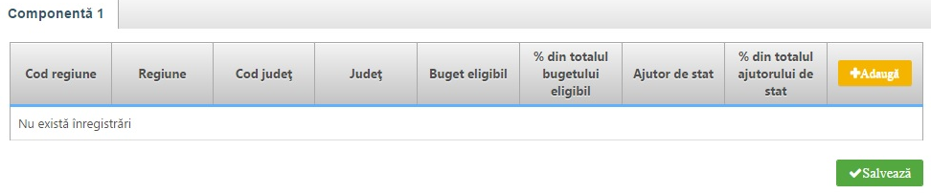
Completați cu regiunea şi judeţul în care se va implementa proiectul. Completați Buget eligibil cu valoarea eligibilă a proiectului și Ajutor de stat cu valoarea finanțării nerambursabile solicitate.

Buget – Câmp de intervenție
Pentru adăugarea de date se apasă butonul . Pentru editarea sau ștergerea informațiilor amintite se apasă butoanele pentru editare și butonul pentru ștergere.
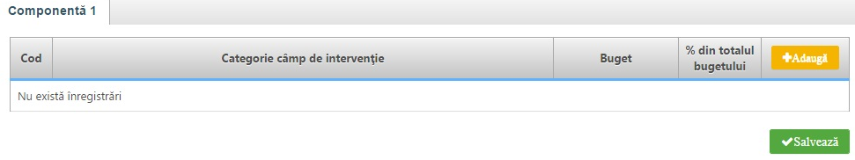
Selectați din nomenclator opțiunea Investiții productive generice în întreprinderi mici și mijlocii și introduceți valoarea eligibilă a proiectului.

Buget – Formă de finanțare
Pentru adăugarea de date se apasă butonul . Pentru editarea sau ștergerea informațiilor amintite se apasă butoanele pentru editare și butonul pentru ștergere.
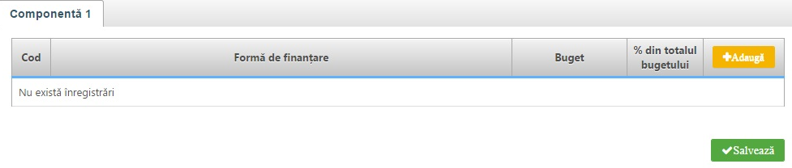
Selectați din nomenclator opțiunea Grant nerambursabil și introduceți valoarea eligibilă a proiectului.

Buget – Câmp de intervenție

Se selectează din nomenclator următoarele coduri, după caz:

• 097. Inițiative de dezvoltare locală gestionate de comunitate în zone urbane și rurale

Se corelează informațiile cu bugetul eligibil al proiectului.

Buget – Activitate economică
Pentru adăugarea de date se apasă butonul . Pentru editarea sau ștergerea informațiilor amintite se apasă butoanele pentru editare și butonul pentru ștergere.
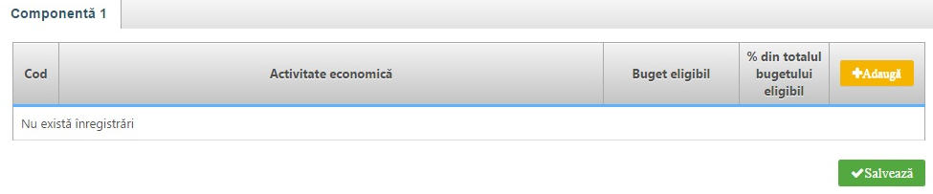
Selectați din nomenclator clasa CAEN (codul de 4 cifre) vizat de investiție și introduceți valoarea eligibilă a proiectului.

Buget – Obiectiv tematic
Pentru adăugarea de date se apasă butonul . Pentru editarea sau ștergerea informațiilor amintite se apasă butoanele pentru editare și butonul pentru ștergere.
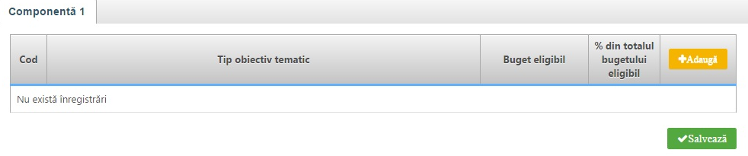
Selectați din nomenclator opțiunea obiectivul tematic - OT 09 – Promovarea incluziunii sociale, combaterea sărăciei și a oricărei forme de discriminare.
Introduceți valoarea eligibilă a proiectului.

Buget – Mecanisme de aplicare teritorială
Pentru adăugarea de date se apasă butonul . Pentru editarea sau ștergerea informațiilor amintite se apasă butoanele pentru editare și butonul pentru ștergere.
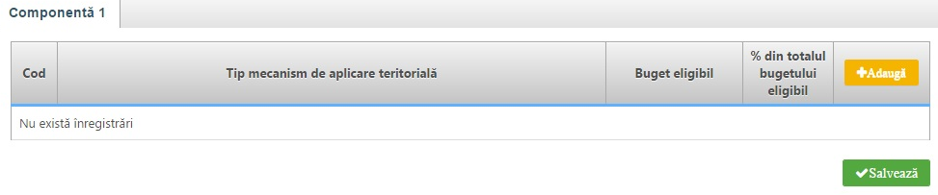

Se selectează din nomenclator codul codul 06. Inițiative de dezvoltare locală gestionate de comunitate

Introduceți valoarea eligibilă a proiectului.

Introduceți valoarea eligibilă a proiectului Buget – Natura investiției
Pentru adăugarea de date se apasă butonul . Pentru editarea sau ștergerea informațiilor amintite se apasă butoanele pentru editare și butonul pentru ștergere.
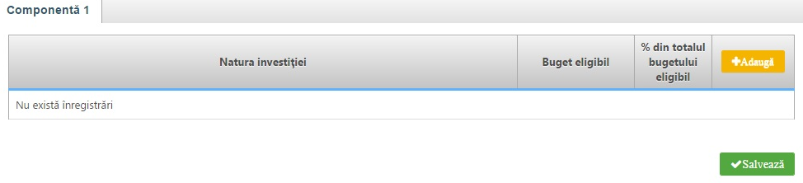
Se selectează din nomenclator. (Se aplica dupa caz)
Pentru adăugarea de date se apasă butonul. Pentru editarea sau ștergerea informațiilor amintite se apasă butoanele pentru editare și butonul pentru ștergere.
Selectați:
”1 – Construcție nouă” pentru proiectele care conțin lucrări de realizare a unei construcții noi
”2 – Extindere” pentru proiectele care conțin lucrări de extindere a unei construcții existente
”3 – Transformare/ Modernizare” pentru proiectele care conțin lucrări de modernizare a unei construcții existente

Vizualizare proiect
Aplicația va genera Cererea de finanțare cu toate datele introduse și salvate în secțiunile anterioare.

Certificarea cererii de finanțare
Declarația de certificare a cererii de finanțare este generată automat de sistem înainte de transmiterea cererii de finanțare, cu următorul conținut:
Subsemnatul/Subsemnata _________, CNP _________, posesor al CI seria _________, nr _________, eliberat de _________, în data de _________, în calitate de reprezentant legal al [denumirea solicitantului] confirm că informaţiile incluse în această cerere de finanțare şi detaliile prezentate în documentele anexate sunt corecte, iar asistenţa financiară pentru care am aplicat este necesară proiectului pentru a se derula conform descrierii.
Confirm că prezenta cerere de finanțare este elaborată în conformitate cu legislaţia naţională şi comunitară aplicabilă (inclusiv in materia ajutorului de stat, a achizițiilor și a conflictului de interese, etc).
Confirm că am luat la cunoștintă de toate prevederile ghidului aplicabil apelului de proiecte cu nr. _________, și ale ghidului general.
Confirm că nu am la cunoştinţă nici un motiv pentru care proiectul ar putea să nu se deruleze sau ar putea fi întârziat și mă angajez, în calitate de reprezentant legal al [denumirea solicitantului], să asigur resursele financiare necesare implementării proiectului, în conformitate cu cele menționate în bugetul proiectului.
Înțeleg că, din punct de vedere legal şi financiar, [denumirea solicitantului] este singurul responsabil de implementarea prezentului proiect, inclusiv pentru implementarea în parteneriat a acestuia.
Înţeleg că, dacă cererea de finanţare nu este completă cu privire la toate detaliile şi aspectele solicitate, inclusiv cu privire la această secţiune, ar putea fi respinsă.
Prezenta cerere a fost completată având cunoștință de prevederile Codului penal.

Transmitere proiect
Această secțiune presupune parcurgerea următorilor pași:
- pas 1 - selectați funcția ”Transmitere proiect”;
- pas 2 - apăsați butonul ”Blocare editare proiect”;
- pas 3 - confirmați continuarea procesului;
- pas 4 - generați cererea de finanțare în format PDF;
- pas 5 - încărcați documentul generat, după ce a fost semnat digital;
